Family Math Studio Lección 6.12 · 6.NOS.4

Mínimo común múltiplo
Hallar el mínimo común múltiplo: el menor número al que entran los dos números.
Nombre Fecha

La chispa de hoy
El centro recreativo tiene clase de natación cada 4 días y club de arte cada 6 días. Hoy hay las dos. ¿Cuándo volverán a caer el mismo día? Primero adivina: ¿pasará antes del día 10 o después?
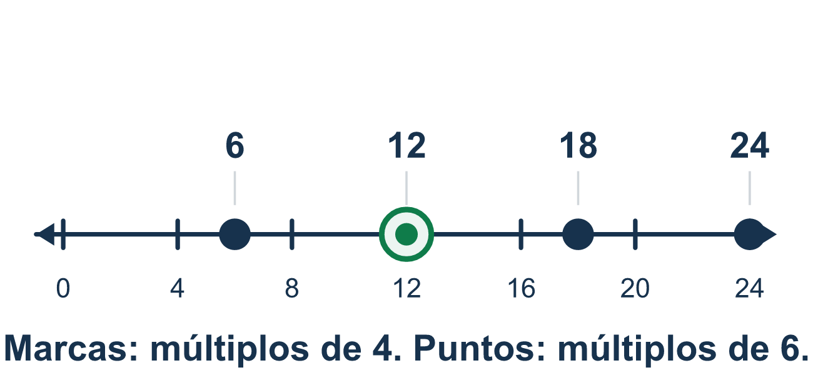
Nuestro modelo de clase: dos listas de conteo salteado

Inténtalo
Resuélvelo en papel. Escribe una respuesta en cada línea.
- ¿Cuál lista muestra los primeros cuatro múltiplos de 6?
A. 1, 2, 3, 6 B. 6, 12, 18, 24 C. 12, 18, 24, 30
Mi respuesta
- ¿Cuál número es un múltiplo común de 3 y 4?
A. 12 B. 9 C. 7 D. 2
Mi respuesta
- ¿Cuál es el mcm de 2 y 5?
A. 7 B. 20 C. 1 D. 10
Mi respuesta
- ¿Cuál es el mcm de 6 y 9?
A. 54 B. 3 C. 18 D. 36
Mi respuesta
- ¿Cuál es el mcm de 4 y 12?
A. 48 B. 12 C. 4 D. 24
Mi respuesta
- Un autobús regresa a la estación cada 6 minutos y otro cada 8 minutos. Ahora los dos están ahí. ¿En cuántos minutos volverán a estar juntos?
A. 24 B. 48 C. 14 D. 2
Mi respuesta

Conversen
¿Hay un número menor al que entren el 4 y el 6?

Misión en casa
Cuenten de 4 en 4 en voz alta mientras su estudiante cuenta de 6 en 6. Paren en el primer número que digan los dos. ¿Cuál es?

Si se atoran, pregunten
- Contemos de cada número en voz alta y escribamos las listas.
- ¿Cuál es el primer número que aparece en las dos listas?
- ¿Cada número se divide exacto en tu respuesta? Revisemos.

Hazlo en pantalla

Escanea o escribe el enlace. La misma lección, con pistas. eduwonderlab.com/lessons/6-12/homework.html
¿Cómo te sentiste? (opcional) ☐ Difícil ☐ Voy mejorando ☐ Lo entendí

Family Math Studio · Para adultos Lección 6.12 · 6.NOS.4

Respuestas y notas para conversar
Mínimo común múltiplo

Lo que aprende tu estudiante
Esta noche encontramos el mínimo común múltiplo (mcm) de dos números. Es el número más pequeño al que llegan los dos.

Respuestas
Pidan a su estudiante que explique antes de mirar.
- B. 6, 12, 18, 24. Cuenta de 6 en 6: 6, 12, 18, 24.
- A. 12. 12 está en la lista de los 3 (3, 6, 9, 12) y en la lista de los 4 (4, 8, 12).
- D. 10. Múltiplos de 5: 5, 10. Múltiplos de 2: 2, 4, 6, 8, 10. La primera coincidencia es 10.
- C. 18. Múltiplos de 9: 9, 18. Múltiplos de 6: 6, 12, 18. La primera coincidencia es 18.
- B. 12. 12 ya es múltiplo de 4 (4 × 3), así que el mcm es 12.
- A. 24. Múltiplos de 6: 6, 12, 18, 24. Múltiplos de 8: 8, 16, 24. Se encuentran de nuevo a los 24 minutos.

Conversen
¿Hay un número menor al que entren el 4 y el 6?

Cuando se atoren, pregunten
- Contemos de cada número en voz alta y escribamos las listas.
- ¿Cuál es el primer número que aparece en las dos listas?
- ¿Cada número se divide exacto en tu respuesta? Revisemos.

Eviten decir
- Solo suma los dos números para obtener el mcm.
- El mcm es simplemente el mayor de los dos números.
- Cualquier múltiplo común, como 24, es la respuesta.

Misión en casa
Cuenten de 4 en 4 en voz alta mientras su estudiante cuenta de 6 en 6. Paren en el primer número que digan los dos. ¿Cuál es?

